**CLASS DIAGRAMS**

**1(Kien) ,23(HUY),567(Thanh), 9(Huy,Thanh,kien), 4(Bao)**

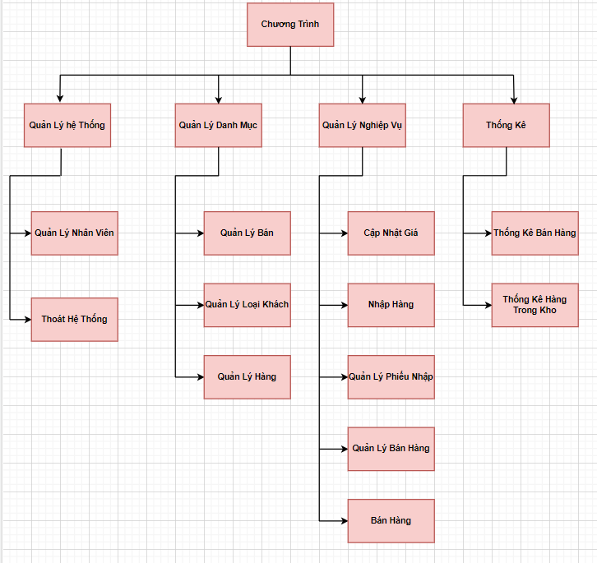

**UserCase**

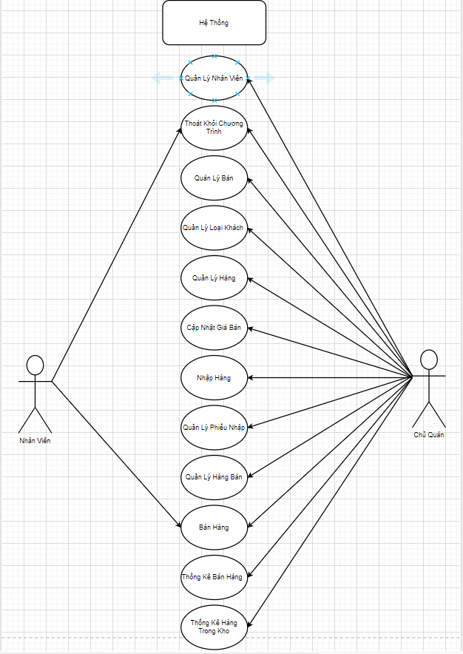

**Đăng nhập:**

Quy trình thực hiện: Hệ thống hiển thị giao diện đăng nhập. Người dùng nhập tên đăng nhập và mật khẩu. Hệ thống kiểm tra nếu hợp lệ sẽ chuyển sang giao diện chính. Nếu sai sẽ đưa ra thông báo. ứng với tên người đăng nhập và mật khẩu thế nào thì giao diện chính sẽ hiển thị các chức năng ứng với người sử dụng đó.

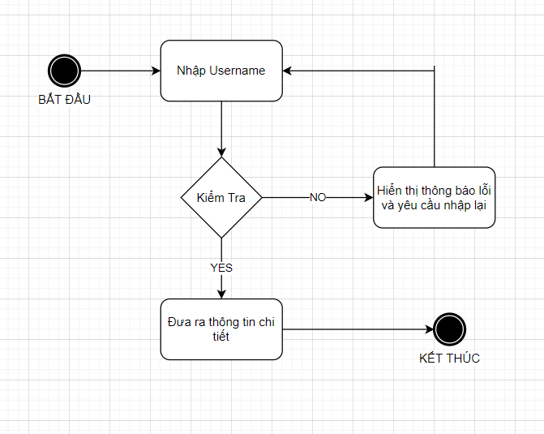

#### Quản lý nhân viên:

#### Quy trình thực hiện: Hệ thống hiển thị giao diện quản lý nhân viên. • Thêm mới: Người dùng nhập thông tin nhân viên, nếu họp lệ hệ thống sẽ thêm nhân viên mới vào CSDL, nếu sai sẽ đưa ra thông báo. • Chỉnh sửa: Chọn nhân viên cần chỉnh sửa, nhập thông tin chỉnh sửa, nếu họp lý thông tin mới về nhân viên sẽ được thay thế trong CSDL. • Xóa: Chọn nhân viên cần xóa, xác nhận xóa, thông tin về đại lý được xóa khỏi CSDL.

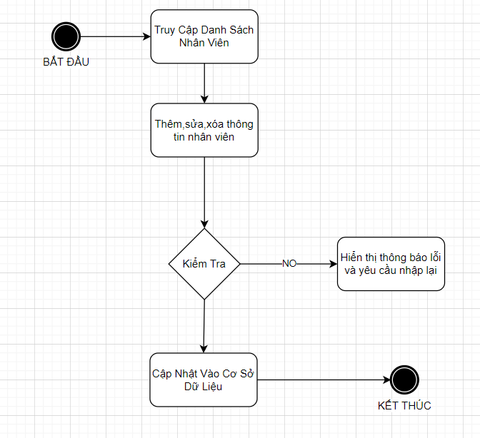

#### C. Quản lý bàn:

Quy trình thực hiện: Hệ thống hiển thị giao diện quản lý bàn.

· Thêm mới: Người dùng nhập thông tin bàn, nếu hợp lệ hệ thống sẽ thêm bàn mới vào CSDL, nếu saỉ sẽ đưa ra thông báo.

· Chỉnh sửa: Chọn bàn cần chỉnh sửa, nhập thông tin chỉnh sửa, nếu hợp lý thông tin mới về bàn sẽ được thay thế trong CSDL.

Xóa: Chọn bàn cần xóa, xác nhận xóa, thông tin về đại lý được xóa

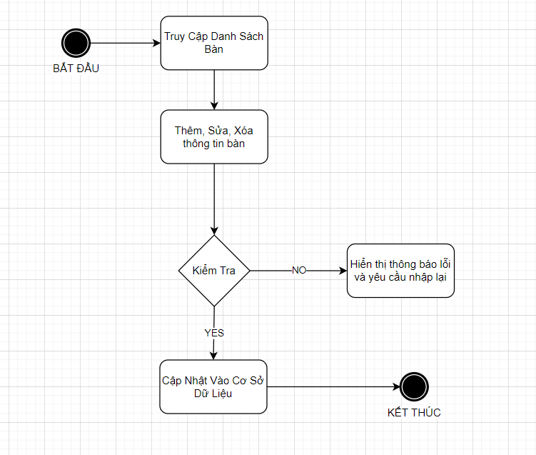

ACCOUNT

|  |  |  |
| --- | --- | --- |
| Tên thuộc tính | Kiểu dữ liệu | Chú thích |
| Username | Nvarchar(100) | Tên tài khoản |
| Displayname | Nvarchar(100) | Tên hiển thị |
| password | Nvarchar(1000) | Mật khẩu |
| Type | Int | Kiểu account |

FOODTABLE:

|  |  |  |
| --- | --- | --- |
| Tên thuộc tính | Kiểu dữ liệu | Chú thích |
| Id | Int | Id của bảng foodtable |
| name | Nvarchar(100) | Tên bàn |
| status | Nvarchar(100) | Trạng thái bàn đang trống hoặc đã có người |

FoodCategory:

|  |  |  |
| --- | --- | --- |
| Tên thuộc tính | Kiểu dữ liệu | Chú thích |
| Id | Int | Id của danh mục món ăn |
| name | Nvarchar(100) | Tên danh mục món ăn |

FOOD:

|  |  |  |
| --- | --- | --- |
| Tên thuộc tính | Kiểu dữ liệu | Chú thích |
| Id | Int | Id của món ăn |
| Name | Nvarchar(100) | Tên món ăn |
| IdCategory | Int | Id của danh mục món ăn |
| Price | Float | Giá tiền món ăn |

BILL:

|  |  |  |
| --- | --- | --- |
| Tên thuộc tính | Kiểu dữ liệu | Chú thích |
| Id | Int | Id bill |
| DateCheckin | Date | Ngày checkin |
| DateCheckOut | Date | Ngày CheckOut |
| idFoodTable | Int | Id bảng food table |
| Status | Int | Kiểm tra bill đã thanh toán |

Thông tin bill:

|  |  |  |
| --- | --- | --- |
| Tên thuộc tính | Kiểu dữ liệu | Chú thích |
| Id | Int | Id của thông tin bill |
| idbill | Int | Id của bill |
| idFood | Int | Id của food |
| Count | Int | Đếm số lượng bill |